附件

2025年度北京市西城区公共阅读空间扶持项目

申报材料

申报类型（请在框内勾选，根据实际情况可多选）：
1.运营奖励 □
2.延时奖励 □
3.特殊贡献奖励 □

空间名称（店招）：____________________
单位名称：____________________（盖章）
填报日期：_______年____月____日
目 录
- 习近平新时代中国特色社会主义思想主题出版物专架照片
- 2025年度西城区公共阅读空间扶持项目申报表
- 资质证明文件
- 2025年度西城区公共阅读空间扶持项目承诺书
- 2024年度审计报告扫描件
- 申报单位银行缴税凭证扫描件、申报单位2025年度运营情况专项审核意见扫描件
- 经营场所房屋产权证明、场地租赁合同（或场地使用协议）等相关材料扫描件
- 店面外观与店堂内部照片
- 功能布局、动线设计平面图（带面积）及实景照片
- 、图书分类情况材料
- 出版物品种清单
- 图书出入库记录相关材料（如有经营，同时提供出库记录）
- 阅读空间负责人及团队人员情况材料
- 社会形象与影响力情况材料
- 管理制度相关材料
- 举办文化活动相关材料
- 员工培训相关材料
- 其他与申报内容相关的材料
- 延时服务奖励专项材料
- 特殊贡献奖励专项材料

填报要求：
- 申报单位根据实际情况填写，请勿擅自更改；申报单位为分公司的，该分公司与总公司共同申报。
- 申报单位提供的所有材料，是项目评审工作中的重要依据和参考资料，请务必认真准备。其中，目录清单中的前十六项为基础材料，均需提供。十七项为补充材料，其他根据申报类型提供相应材料。

习近平新时代中国特色社会主义思想主题出版物专架照片

2025年度西城区公共阅读空间扶持项目申报表

申报单位  基本信息  （法人） | 企业名称
申报单位  基本信息  （法人） | 注册地址
申报单位  基本信息  （法人） | 营业执照（民办非企业单位登记证书”或“社会团体法人登记证书”） 统一社会信用代码、纳税人识别号
申报单位  基本信息  （法人） | 法定代表人 |  |  |  |  |  |  |  | 手机号码
申报单位  基本信息  （法人） | 注册资本 |  |  | 万元 |  |  |  |  | 经营期限 |  |  |  | 至
公共阅读空间基本情况（请填写具体门店的相关数据或信息）
名称
（店招）
营业地址 | 北京市西城区
出版物经营许可证及年检时间 | 新出发 字第 号  年检时间 年 月 日
民办非企业单位登记证书”或“社会团体法人登记证书”年检时间 | 年检时间 年 月 日
是否存在出版物销售 | □是 □否 |  |  | 出版物经营许可证或分支机构备案证明首次签发时间 |  |  |  |  | 年 月 日
是否存在出版物销售 |  |  |  | 出版物经营许可证或分支机构备案证明编号
主要负责人（总经理或店长等） | 姓 名 |  |  |  |  |  |  |  | 职 务
主要负责人（总经理或店长等） | 学 历 |  |  |  |  |  |  |  | 手机号码
项目联系人 | 姓 名 |  |  |  |  |  |  |  | 职 务
项目联系人 | 手机号码1 |  |  |  |  |  |  |  | 手机号码2
项目联系人 | 微信号 |  |  |  |  |  |  |  | 邮 箱
经营范围(只填写出版物经营许可证或分支机构备案证明上的经营范围)
所有制类型 | □国有 □民营 □外商独资  □中外合作 □中外合资 □其他________
面积布局 | 公共阅读区（活动区、阅读区、展示区面积不重复计算） |  |  |  | 活动区面积： 平方米
面积布局 |  |  |  |  | 阅读区面积（含座椅）： 平方米
面积布局 |  |  |  |  | 展示区面积： 平方米
 | 其他非书业务区（含简餐、饮品等） |  |  |  | 区域面积： 平方米
 | 总面积（不含办公区和库房） |  |  |  | 总面积： 平方米
合同或产权面积 | 合同面积__________平方米 或 产权证面积__________平方米
区域位置 | □商场内部 商场名称______________  □校园内部 校园名称______________  □园区内部 园区名称______________  □其他_______________________
出版物数量 | 出版物总数量________________________册  其中架上陈列数量____________________册  （注：如为连锁机构，此项仅填写本门店数量）
出版物品种 | ___________________种  （注：如为连锁机构，此项仅填写本门店品种数）
图书分类 | 是否进行图书分类：□是 □否  图书分类方法_________________
内容服务 | □导购服务 □查询服务 □线上服务  □推荐书单 □新书预定服务 □送书上门服务  □缺书登记 □旧书售卖、借阅 □旧书回收  □其他________________________
营业时间 | □24小时营业 □非24小时营业，营业时间：____________
座位数量 | 座位数量__________个  其中免费座位______个
会员服务 | □提供 会员服务内容____________________________________  □不提供
社会化服务 | 与社区、街区、商区或周边单位“结对子”开展社会化服务工作：  □是 合作单位数量____个，合作单位名称____  □否
便民服务 | □免费饮用水 □免费WIFI □母婴服务 □老年服务  □无障碍设施 □便民急救箱 □其他________________
品牌管理 | □注册商标 □员工统一着装 □购物袋  □拥有自主知识产权的出版物或文创 □其他
信息化系统 | □基本结算系统 □内部管理系统 □云服务平台  □线上服务平台 □移动服务平台 □智能采购  □云结算中心 □其他____________________
管理制度 | □财务管理制度 □进销存管理制度 □总编辑制度  □服务监督制度 □安全管理制度 □选品制度  □会员管理制度 □卫生管理制度 □其他_______________
经营特色 | （请填写所申报公共阅读空间的经营特色）
融合创新 | （请填写所公共阅读空间的创新经营模式情况）
阅读空间负责人情况 | 姓名 |  |  |  |  |  |  |  |  | 社会职务
阅读空间负责人情况 | 毕业院校 |  |  |  |  |  |  |  |  | 学历
阅读空间负责人情况 | 培训经历
阅读空间负责人情况 | 书店行业  从业经历
阅读空间负责人情况 | 相关业绩/  奖励
阅读空间团队成员情况（可另附表） | 团队成员共_____________人
阅读空间团队成员情况（可另附表） | 序号 | 姓名 |  |  |  | 毕业院校 |  |  |  |  | 学历 |  |  |  | 从业年限
阅读空间团队成员情况（可另附表） | 1
阅读空间团队成员情况（可另附表） | 2
阅读空间团队成员情况（可另附表） | 3
阅读空间团队成员情况（可另附表） | 4
阅读空间团队成员情况（可另附表） | 5
人才培养  情况（可另附表） | 2024年1月1日以来共进行员工培训_______次
人才培养  情况（可另附表） | 序号 | 培训主题 |  |  |  |  | 培训时间 |  |  |  |  | 培训地点 |  |  |  | 人数
人才培养  情况（可另附表） | 1
人才培养  情况（可另附表） | 2
人才培养  情况（可另附表） | 3
人才培养  情况（可另附表） | 4
人才培养  情况（可另附表） | 5
参与及举办文化活动情况（可另附表） | 2024年1月1日以来共参加或举办文化活动_______次
参与及举办文化活动情况（可另附表） | 序号 | 活动名称 |  |  |  |  | 活动时间 |  |  |  |  | 活动地点 |  |  |  | 人数
参与及举办文化活动情况（可另附表） | 1
参与及举办文化活动情况（可另附表） | 2
参与及举办文化活动情况（可另附表） | 3
参与及举办文化活动情况（可另附表） | 4
参与及举办文化活动情况（可另附表） | 5
政府表彰  情况 | 2024年1月1日以来共获得相关荣誉_______次，其中获得国家级荣誉_____次，省部级荣誉_____次，市级荣誉_____次，区级荣誉_____次。
政府表彰  情况 | 序号 | 荣誉称号 |  |  |  |  |  | 颁奖单位 |  |  |  |  |  |  |  | 颁奖时间
政府表彰  情况 | 1
政府表彰  情况 | 2
政府表彰  情况 | 3
政府表彰  情况 | 4
政府表彰  情况 | 5
媒体报道  情况 | 2024年1月1日以来媒体报道共_______次。
媒体报道  情况 | 序号 | 报道标题 |  |  |  |  |  | 媒体名称 |  |  |  |  |  |  |  | 报道时间
媒体报道  情况 | 1
媒体报道  情况 | 2
媒体报道  情况 | 3
媒体报道  情况 | 4
媒体报道  情况 | 5
区级财政资金支持情况 | 否 是，资金名称及支持内容：_______________________（备注：请填写2024年度、2025年度获得西城区区级财政资金项目名称及金额）

资质证明文件

《营业执照》或《民办非企业单位登记证书》或《社会团体法人登记证书》扫描件；其中销售出版物必须提供《出版物经营许可证》扫描件(分支机构提供总公司出版物经营许可证副本扫描件、分支机构营业执照扫描件、分支机构备案证明)及《出版物经营许可证》2025年年检截图；申报单位信用中国网站信用报告。

2025年度西城区公共阅读空间扶持项目承诺书

北京市西城区文化和旅游局：
我单位已认真阅读并了解《北京市西城区公共阅读空间扶持项目暂行管理办法》，保证严格遵守管理办法的各项规定。自愿申报2025年北京市西城区公共阅读空间考评，郑重承诺如下：
1.我单位有健全的财务制度和独立核算的会计机构，经营状况良好；
2.我单位三年内不存在重大违法、违规行为；
3.我单位三年内不存在重大不良信用记录；
4.我单位在申报项目时不存在经营异常的情况；
5.我单位填报的信息均真实、准确、合法，申报材料不存在不符合事实或弄虚作假的情况；
6.我单位组织举办的文化活动内容积极向上，没有违反与攻击国家宪法和法律法规的内容；
7.我单位已经了解到扶持项目资金支持的单位原则上不再享受西城区同类政策支持。同时满足多项区级扶持条件的，按照“从高、从优、不重复”的原则予以支持。

以上如有不实之处，自愿承担相应的法律责任及一切不良后果。

特此承诺！

(单位公章)
法定代表人签字：
2025年 月 日

2024年度审计报告扫描件

2024年度审计报告、2024年度企业年度报告扫描件

六、申报单位银行缴税凭证扫描件、申报单位2025年度运营情况专项审核意见扫描件

【式样】
(申报单位名称）

2025年度运营情况专项审核意见

截至审计之日，2025年该单位营业总额为 万元，其中，图书等出版物销售收入 万元、占总营业额的 %，会员服务费收入 万元、占总营业额的 %，简餐、饮品等其他非书业务收入 万元、占总营业额的 %。
单位面积年均销售额为 万元。
本年度相较2024年同期销售额增长 万元，同比增长 %，利润增长 万元。（如无增长可不填报本段落内容，如连续三年增长请予以体现）

附件：1.运营情况分析表
2.会计事务所营业执照

审计单位（第三方审计机构）： （盖章）
年 月 日

经营场所房屋产权证明、场地租赁合同（或场地使用协议）等相关材料扫描件

- 经营场所房屋产权证明

- 场地租赁合同（或场地使用协议）

- 产权方到使用方全链条场地使用协议或证明材料

八、店面外观与店堂内部照片

- 实景照片不少于5张（全景+四个方位）
- 店面营业时间照片（含网络公开的营业时间公示截图：如公众号等）
- 多楼层或多个功能区域的需分别提供

九、功能布局、动线设计平面图（带面积）及实景照片

例如：功能布局、动线设计平面图（带面积）
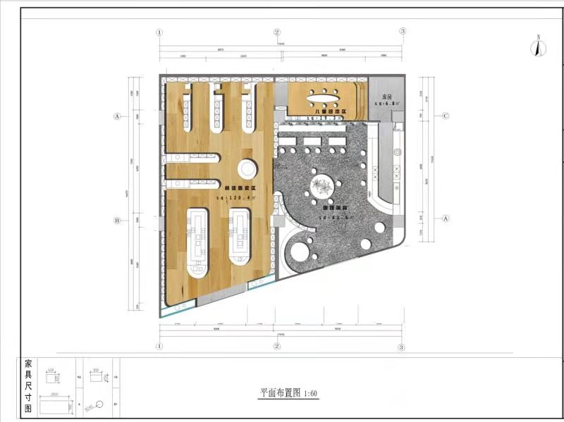

实景照片（全方位照片）

十、图书分类情况材料
（包括专台、专架、专区展陈情况的文字、图片等）

十一、出版物品种清单
境内出版社出版的出版物种类汇总表
序号 | 境内出版社名称 | 出版物名称 | 在架陈列销售数量 | 库存量
1
2
3
…
合计 | /

境外（含中国香港、中国澳门、中国台湾）出版机构出版的出版物种类汇总表
（请附在售图书进口批准手续，如无此类出版物则无需提供）
序号 | 境外（含中国香港、中国澳门、中国台湾）出版机构名称 | 该出版机构  出版物品种 | 该出版机构  出版物陈列数量 | 该出版机构  出版物库存量
1
2
3
…
合计 | /

十二、图书出入库记录相关材料（如有经营，同时提供出库记录）
（2024年1月1日至申报截止日，与出版社等上游机构合作协议以及图书入库情况，有经营行为还需提供图书出库记录）
根据申报单位自身进销存系统情况，进行系统界面截图，所截图中的数据包括但不限于库存数量、库存品种、码洋、销售实洋汇总数，需要提供界面（首页及末页汇总页截图）

十三、阅读空间负责人及团队人员情况材料
（负责人简历、学历证书及相关社会职务聘书、获奖证书等，员工学历证书、企业缴纳社保材料、企业与员工签署的劳动合同等）

十四、社会形象与影响力情况材料
（包括荣誉证书复印件、奖杯照片、媒体报道照片、网页截图、捐赠票据或证书等）

十五、管理制度相关材料
（需同时上传对应名称的管理制度文本或图片文件）
序号 | 管理制度名称
1
2
3
4
5
6
7
8
…

十六、举办文化活动相关材料
（活动列表、简介、图片等）

十七、员工培训相关材料
（员工培训签到表，培训费缴纳发票、相关培训证书、培训场景照片等）

十八、其他与申报内容相关的材料

十九、延时服务奖励专项材料

提供2024年度（1月1日——12月31日）延时运营期间产生的人工、水电等费用所涉及的相关财务证明材料（包括但不限于对外公示营业时间的照片、涉及延时期间人员的劳务合同、发票、银行流水工资发放表、员工缴纳社保明细等相关财务凭证）以及员工的打卡记录等证明延时运营的材料。

承诺函

2025年西城区公共阅读空间扶持项目
承诺书

北京市西城区文化和旅游局：
我单位自愿遵守《北京市西城区公共阅读空间扶持项目暂行管理办法》的各项规定，我单位每日开放时间为： ，我单位承诺（每日连续开放8小时及以上），我单位实际运营时间为XXX小时（2024年全年），延时运营时间为XXX小时（2024年全年），延时运营所涉及的费用为XXX元。
我单位承诺提供的相关证明材料完全真实、合法有效，根据《北京市西城区公共阅读空间扶持项目暂行管理办法》，如有不实，愿意承担相应的法律责任。
特此承诺。

(单位公章)
法定代表人签字：
2025 年 月 日

营业时间标识
对外公示营业时间的照片等相关证明材料

费用明细表

2024年度（1月1日——12月31日）延时运营费用、成本明细表（样表）
申报单位名称：XXXX
序号 | 支付内容 |  | 延时运营投入资金额度（元） | 全年运营投入资金额度（元） | 发票 |  |  | 银行支付凭证 |  | 备注（标注对应附件材料页码）
 |  |  |  |  | 发票金额（元） | 发票号 | 开票日期 | 记账凭证号 | 支票号或汇款单号 | 备注（标注对应附件材料页码）
1 | 人员费用
1.1 | …
2 | 水电费用
2.1 | …
汇总
备注：1.延时运营期间产生的各种费用、成本必须按照此格式进行填写，所填内容务必真实、详细，不要漏填、错填、多填，未涉及项目填零；
2.需将此明细表支付内容对应的合同、发票、银行支付凭证作为附件材料按顺序附后（如1.1合同、发票、支付凭证；2.1合同、发票、支付凭证……）；
3.人员费用发票项，需填写投入资金额度及银行支付凭证，并将工资发放表、社保明细及支付凭证作为附件材料提供；
4.未按以上要求申报的材料均按照申报材料不合格处理。

财务凭证

合同、发票及相关财务凭证等材料复印件

（1）人员费用
1.1合同

1.2发票
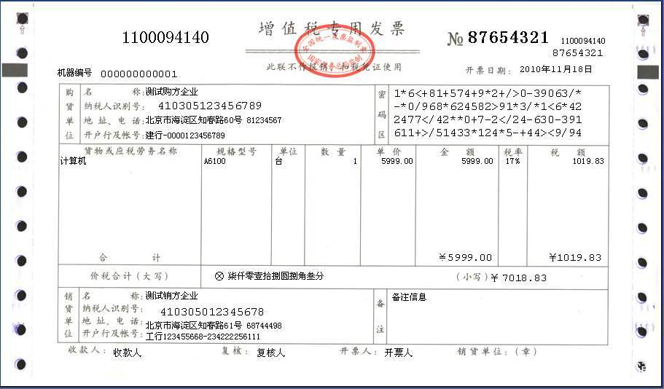
发票查验截屏
发票查验截屏（查验网址：https://inv-veri.chinatax.gov.cn）：
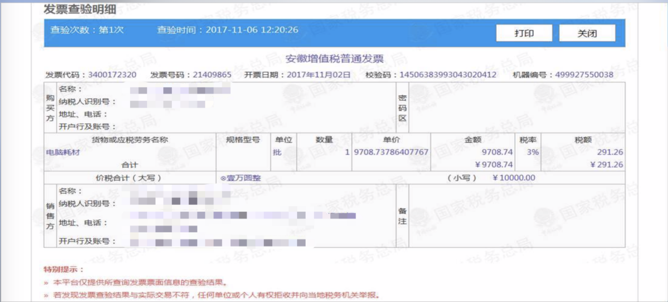
1.3支付凭证

1.4社保明细及社保支付凭证

（2）水电费用
2.1合同

2.2发票
发票查验截屏
发票查验截屏（查验网址：https://inv-veri.chinatax.gov.cn）：

2.3支付凭证

二十、特殊贡献奖励专项材料

2024年度（1月1日——12月31日）获得国家机关颁发的国家级、省部级，在全民阅读推广、公共文化服务体系建设以及“书香西城”建设中做出突出贡献的证书、奖牌、奖章等证明性材料（获奖证书、奖杯照片等）
序号 | 奖项名称 | 颁奖单位 | 颁奖时间
1
2
3
4
5

下附相关奖项的证明材料（获奖证书、奖杯照片等）

奖励事项1

奖励事项2

奖励事项3

……

